**ĐẠI HỌC QUỐC GIA TP. HỒ CHÍ MINH**

**TRƯỜNG ĐẠI HỌC CÔNG NGHỆ THÔNG TIN**

**KHOA KỸ THUẬT MÁY TÍNH**



**SINH VIÊN THỰC HIỆN**

PHẠM THỊ PHƯƠNG ANH 22520070

TRẦN NGỌC ÁNH 22520077

**BÁO CÁO ĐỒ ÁN VI ĐIỀU KHIỂN**

**NGHIÊN CỨU VÀ THỰC HIỆN THIẾT KẾ**

**MÁY TÍNH BỎ TÚI**

**< Design a Pocket Calculator with Microcontroller >**

**GIẢNG VIÊN HƯỚNG DẪN: *Ths. Phạm Minh Quân***

**MÃ LỚP: CE103.O22**

**TP. HỒ CHÍ MINH, 2024**

**LỜI CẢM ƠN**

Qua một khoảng thời gian nghiên cứu và thực hiện, đến nay nhóm em đã hoàn thành xong đồ án môn học vi điều khiển với đề tài: *“Nghiên cứu và thực hiện thiết kế máy tính bỏ túi”* do giảng viên **Ths. Phạm Minh Quân** hướng dẫn. Trong suốt quá trình nghiên cứu và thực hiện đề tài, nhóm em đã gặp rất nhiều khó khăn, thử thách và đã nhận được nhiều sự giúp đỡ và quan tâm nhiệt tình của Thầy.

Để hoàn thành được đồ án vi điều khiển cho phép nhóm em gửi lời cảm ơn đến các bạn bè, anh, chị trong khoa Kỹ thuật Máy tính đã hỗ trợ và cùng nhau trao dồi nhiều kiến thức quý báu, bổ ích thông qua các môn học ở trường. Giúp chúng em có một kiến thức cơ bản và một cách nhìn tổng quát hơn để hoàn thành tốt đồ án này. Nhóm em xin chân thành cảm ơn đến Thầy **Ths. Phạm Minh Quân** đã luôn luôn tận tình giúp đỡ, chỉ báo và tạo mọi điều kiện cho nhóm trong suốt quá trình thực hiện đồ án. Vì thời gian và năng lực có hạn nên không thể tránh khỏi sai sót trong khi thực hiện đồ án nghiên cứu của chúng em. Rất mong sự góp ý và bổ sung của thầy và các bạn để đồ án chúng em trở nên hoàn thiện hơn trong tương lai. Chúng em xin chân thành cảm ơn!

Trân trọng.

**MỤC LỤC**

**LỜI CẢM ƠN** 1

**Chương 1.** **MỤC TIÊU CỦA NHÓM VÀ GIỚI HẠN CỦA ĐỒ ÁN** 5

1.1. Thành viên nhóm và kế hoạch họp nhóm: 5

1.2. Mục tiêu hoạt động của nhóm: 5

1.3. Nội dung các công việc và phân công thực hiện: 6

1.4. Tiến độ làm việc: 7

1.5. Đánh giá thành viên trong nhóm: 8

1.6. Tính ứng dụng của đề tài: 9

1.7. Giới hạn của nhóm với đồ án: 9

**Chương 2.** **GIỚI THIỆU VỀ VI ĐIỀU KHIỂN** 10

1.1. Lý do chọn sử dụng vi điều khiển ATmega328P: 10

1.2. Thông số kỹ thuật cơ bản của vi điều khiển: 10

1.3. Sơ đồ chân: 11

1.4. Arduino tích hợp vi điều khiển ATmega328P và cách thức nạp chương trình: 14

1.5. Màn hình LCD kích thước 16x02: 15

1.6. Bàn phím ma trận mềm 4x4: 17

1.7. Các linh kiện cần thiết khác: 18

**Chương 3.** **MÔ HÌNH HOẠT ĐỘNG CỦA THIẾT KẾ** 19

1.1. Sơ đồ khối: 19

1.2. Lưu đồ giải thuật: 19

1.3. Mạch mô phỏng thiết kế: 20

1.4. Chương trình chính và giải thích quá trình hoạt động: 21

**Chương 4.** **TỪ MÔ PHỎNG THIẾT KẾ ĐI ĐẾN MẠCH IN HOÀN CHỈNH** 26

1.1. Sơ đồ nguyên lí thực tế: 26

1.2. Thiết kế mạch in PCB: 28

1.3. Quy trình lắp rắp linh kiện ngoài thực tế: 28

1.4. Kết quả thực thi: 30

**TÀI LIỆU THAM KHẢO** 32

**DANH MỤC BẢNG**

Bảng 1. Thành viên nhóm 5

Bảng 2. Bảng phân công nhiệm vụ 7

Bảng 3. Bảng theo dõi tiến độ công việc 8

Bảng 4. Bảng đánh giá thành viên trong nhóm 9

Bảng 5. Sơ đồ chân chi tiết vi điều khiển ATmega328P 13

Bảng 6. Danh sách những linh kiện cần thiết khác 18

**DANH MỤC HÌNH ẢNH**

Hình 1. Vi điều khiển ATmega328P 10

Hình 2. Chi tiết chân ATmega328P với chân của Arduino 11

Hình 3. Arduino có bootloader sử dụng vi điều khiển ATmega328P 14

Hình 4. Sơ đồ chân của LCD 1602 màu xanh lá 16

Hình 5. Sơ đồ chân của bàn phím ma trận mềm 4x4 18

Hình 6. Sơ đồ khối của thiết kế 19

Hình 7. Lưu đồ giải thuật mô tả cách hoạt động thuật toán 20

Hình 8. Mạch mô phỏng thiết kế máy tính bỏ túi trên Proteus 21

Hình 9. Sơ đồ nguyên lí của nguồn điện 26

Hình 10. Sơ đồ nguyên lí của Arduino UNO R3 sử dụng chip ATmega328p 26

Hình 11. Sơ đồ nguyên lí của màn hình LCD 27

Hình 12. Sơ đồ nguyên lí của bàn phím ma trận 4x4 27

Hình 13. Mạch in được đi dây từ sơ đồ nguyên lí 28

Hình 14. Mạch in khi xem ở chế độ 3D 28

Hình 15. Mạch in sau khi phủ đồng 29

Hình 16. Thực hiện trên breadboard trước khi làm mạch in 30

Hình 17. Sản phẩm sau khi hoàn thành 31

1. **MỤC TIÊU CỦA NHÓM VÀ GIỚI HẠN CỦA ĐỒ ÁN**
2. **Thành viên nhóm và kế hoạch họp nhóm:**

|  |  |  |  |
| --- | --- | --- | --- |
| **STT** | **Họ và tên** | **MSSV** | **Chức vụ** |
| **1** | Trần Ngọc Ánh | 22520077 | Nhóm trưởng |
| **2** | Phạm Thị Phương Anh | 22520070 | Thành viên |

Bảng 1. Thành viên nhóm

* **Kế hoạch họp nhóm:**

1. **Họp trực tiếp (offline):**

* Địa điểm: Tầng 2, thư viện Trường Đại học Công nghệ thông tin, ĐHQG-HCM.
* Nội dung: thống nhất kết quả, trao đổi ý kiến.
* Thời gian và địa điểm được thông báo trước 5 ngày để sắp xếp thời gian; nếu bận thành viên trong nhóm cần thông báo sớm cho nhau và chủ động dời lịch họp.

1. **Họp trực tuyến (online):**

* Phần mềm: Google Meet.
* Nội dung: trao đổi những nội dung ngắn gọn (thắc mắc về phần được phân công) hoặc xem tiến độ hoàn thành các công việc từ đó hỗ trợ, giúp đỡ nhau hoàn thành nhanh chóng.
* Thời gian được thông báo trước 5 ngày để sắp xếp thời gian; nếu bận thành viên trong nhóm cần thông báo sớm cho nhau và chủ động dời lịch họp.

1. **Mục tiêu hoạt động của nhóm:**

* Nâng cao kỹ năng làm việc nhóm và học hỏi thêm các kiến thức chuyên môn, đặc biệt là hỗ trợ học tập môn Vi xử lý – vi điều khiển.
* Mỗi cá nhân trong nhóm thực hiện công việc cụ thể theo sự phân công; giúp đỡ, bù đắp khuyết điểm cho nhau trong công việc từ đó hoàn thiện đồ án một cách tốt nhất.

1. **Nội dung các công việc và phân công thực hiện:**

|  |  |  |  |
| --- | --- | --- | --- |
| **STT** | **Nội dung** | **Yêu cầu** | **Người thực hiện** |
| 1 | Giai đoạn thiết kế, vẽ mạch, chạy mô phỏng | Vẽ sơ đồ khối | Ngọc Ánh |
| Vẽ mạch mô phỏng và lựa chọn linh kiện | Ngọc Ánh |
| Vẽ lưu đồ giải thuật | Ngọc Ánh |
| Tìm hiểu code và mô tả hoạt động của chương trình | Ngọc Ánh, Phương Anh |
| Vẽ sơ đồ nguyên lí thực tế | Phương Anh |
| Vẽ mạch in PCB layout (bằng phần mềm Altium) | Phương Anh |
| 2 | Viết báo cáo Word | - Tổng hợp kết quả từ giai đoạn 1 chèn vào báo cáo.  - Nêu mục tiêu của nhóm và giới thiệu đồ án, lý do sử dụng vi điều khiển ATmega328p,… | Ngọc Ánh |
| 3 | Làm powerpoint | Tóm tắt những nội dung chính (kết quả, thông tin thiết yếu,…) từ giai đoạn 1 và từ báo cáo Word chèn vào slides. | Phương Anh |
| 4 | Mua linh kiện | Xem bản thiết kế, nắm rõ những linh kiện cần mua. | Phương Anh |
| 5 | Thực hành trên mạch in | - Tìm hiểu cách lắp, hàn mạch in PCB layout.  - Nối đúng chân, dùng đúng nguồn điện tránh các lỗi cơ bản. | Phương Anh, Ngọc Ánh |
| 6 | Thuyết trình | Hiểu rõ về đồ án, thuyết trình to rõ, chuẩn bị những phần có thể bị hỏi. | Ngọc Ánh, Phương Anh. |

Bảng 2. Bảng phân công nhiệm vụ

1. **Tiến độ làm việc:**

|  |  |  |  |
| --- | --- | --- | --- |
| **STT** | **Yêu cầu** | **Thời gian hoàn thành** | **Tiến độ** |
| 1 | Vẽ sơ đồ khối | Trước 03/05/2024 | Hoàn thành đúng hạn. |
| Vẽ mạch mô phỏng và lựa chọn linh kiện | Trước 20/05/2024 | Hoàn thành 08/05/2024 |
| Vẽ lưu đồ giải thuật | Trước 03/05/2024 | Hoàn thành đúng hạn. |
| Tìm hiểu code và mô tả hoạt động của chương trình | Trước 20/05/2024 | Hoàn thành 15/05/2024 |
| Vẽ sơ đồ nguyên lí thực tế | Trước 31/05/2024 | Hoàn thành đúng hạn. |
| Vẽ mạch in PCB layout (bằng phần mềm Altium) | Trước 31/05/2024 | Hoàn thành đúng hạn. |
| 2 | - Tổng hợp kết quả từ giai đoạn 1 chèn vào báo cáo Word.  - Nêu mục tiêu của nhóm và giới thiệu đồ án, lý do sử dụng vi điều khiển ATmega328p,… | Trước 15/06/2024. | Hoàn thành 13/06/2024 |
| 3 | Tóm tắt những nội dung chính (kết quả, thông tin thiết yếu,…) từ giai đoạn 1 và từ báo cáo Word chèn vào slides. | Trước 15/06/2024. | Hoàn thành đúng hạn. |
| 4 | Xem bản thiết kế, nắm rõ những linh kiện cần mua. | Trước 03/06/2024 | Hoàn thành đúng hạn. |
| 5 | - Tìm hiểu cách lắp, hàn mạch in PCB layout.  - Nối đúng chân, dùng đúng nguồn điện tránh các lỗi cơ bản. | Trước 15/06/2024. | Hoàn thành 10/06/2024 |

Bảng 3. Bảng theo dõi tiến độ công việc

1. **Đánh giá thành viên trong nhóm:**

|  |  |  |  |  |
| --- | --- | --- | --- | --- |
| **STT** | **Họ và tên** | **MSSV** | **Đánh giá chung** | **Nhận xét** |
| 1 | Trần Ngọc Ánh | 22520077 | Tốt | - Luôn tự giác hoàn thành nhiệm vụ được giao, có trách nhiệm thúc đẩy công việc hoàn thành đúng hạn.  - Tích cực, hòa đồng trong quá trình làm việc nhóm. |
| 2 | Phạm Thị Phương Anh | 22520070 | Tốt | - Tính cách thân thiện, chăm chỉ, siêng năng tìm hiểu những vấn đề chưa giải quyết được của đồ án.  - Quan sát tốt, hợp tác ổn, có trách nhiệm trong quá trình làm việc. |

Bảng 4. Bảng đánh giá thành viên trong nhóm

1. **Tính ứng dụng của đề tài:**

* Đề tài này giúp sinh viên ngành điện tử và công nghệ thông tin hiểu rõ hơn về nguyên lý hoạt động của vi điều khiển, từ đó nắm vững kỹ năng lập trình và thiết kế hệ thống phần cứng.
* Máy tính bỏ túi là một thiết bị có tính ứng dụng cao trong giáo dục, công nghiệp và công nghệ và trong cuộc sống hằng ngày để phục vụ nhu cầu tính toán chung.

1. **Giới hạn của nhóm với đồ án:**

* Các thành viên trong nhóm thiếu kinh nghiệm thực tế trong việc thiết kế và chế tạo một sản phẩm hoàn chỉnh do lần đầu làm việc với phần cứng phức tạp như Arduino, màn hình LCD và bàn phím nên ban đầu gặp nhiều khó khăn và tốn thời gian.
* Kỹ thuật hàn, lắp mạch in đòi hỏi sự tỉ mỉ và có kiến thức chuyên môn cao nên kết quả có thể không quá hoàn hảo.
* Các vấn đề về chi phí mua các linh kiện điện tử (làm hư hỏng, lỗi phải mua lại) và đọc hiểu các tài liệu điện tử như datasheet.

1. **GIỚI THIỆU VỀ VI ĐIỀU KHIỂN VÀ CÁC LOẠI LINH KIỆN ĐƯỢC SỬ DỤNG**
   1. **Lý do chọn sử dụng vi điều khiển ATmega328P:**

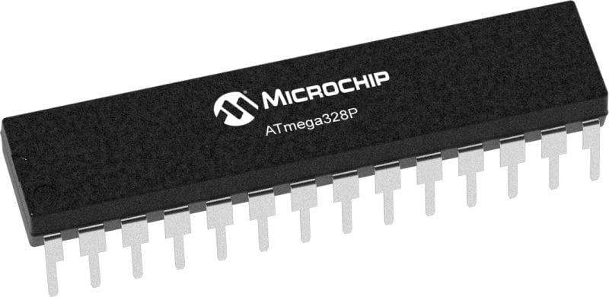

Hình 1. Vi điều khiển ATmega328P

* ATmega328p là vi điều khiển giá thành rẻ, dễ kiếm và dễ mua; điều này giúp giảm chi phí cho dự án, đặc biệt là đối với sinh viên.
* ATmega328p sử dụng kiến trúc AVR phổ biến có nhiều tài liệu hướng dẫn và mã nguồn ví dụ sẵn có, dễ dàng cho việc lập trình vi điều khiển.
* Hiệu suất mạnh mẽ có đủ tính năng để đáp ứng các yêu cầu của đồ án thiết kế máy tính bỏ túi.
* ATmega328p có thể kết nối với nhiều loại cảm biến và thiết bị ngoại vi khác nhau, cho phép sinh viên mở rộng chức năng.
* Kích thước nhỏ gọn, tiêu thụ điện năng thấp, dễ dàng tích hợp vào mạch in PCB.
  1. **Thông số kỹ thuật cơ bản của vi điều khiển:**
* Tổng số chân ngõ vào Analog là 6
* Chứa 32 kilobyte bộ nhớ flash
* Chứa 2 kilobyte SRAM
* Chứa 1 kilobyte EEPROM
* Tốc độ xung nhịp 16 megahertz
* Nhiệt độ tối thiểu và tối đa -40 độ C đến 105 độ C.
* Tổng số chân I / O kỹ thuật số là 14 chân
* RISC tiên tiến
* Khóa chức năng chương trình để bảo mật mã lập trình
* Chứa tổng cộng ba bộ định thời, hai 8 bit và một 16 bit
* Tổng số chân I / O là 23 chân
* Tổng số kênh PWM là 6
* Điện áp hoạt động tối thiểu và tối đa từ 1.8V DC đến 5.5V DC
  1. **Sơ đồ chân:**

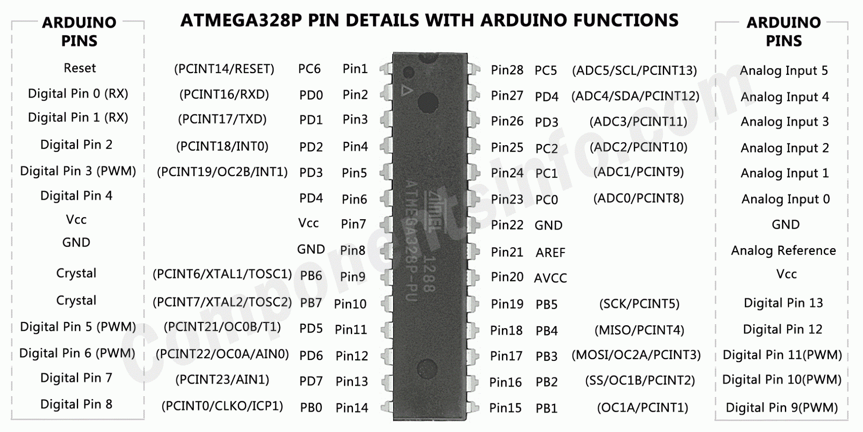

Hình 2. Chi tiết chân ATmega328P với chân của Arduino

|  |  |  |  |
| --- | --- | --- | --- |
| **Số thự tự chân** | **Tên chân** | **Chức năng** | **Mô tả chức năng** |
| 1 | PC6 | reset | Khi chân reset này ở mức thấp, bộ vi điều khiển và chương trình của nó sẽ được reset |
| 2 | PD0 | chân kỹ thuật số (RX) | Chân đầu vào cho giao tiếp nối tiếp |
| 3 | PD1 | chân kỹ thuật số (TX) | Chân đầu vào cho giao tiếp nối tiếp |
| 4 | PD2 | chân kỹ thuật số | Chân 4 được sử dụng làm ngắt ngoài 0 |
| 5 | PD3 | chân kỹ thuật số (PWM) | Chân 5 được sử dụng làm ngắt ngoài 1 |
| 6 | PD4 | chân kỹ thuật số | Chân 6 được sử dụng cho nguồn bộ đếm bên ngoài Timer0 |
| 7 | VCC | điện áp dương | Nguồn dương của hệ thống |
| 8 | GND | nối đất | Chân này nối với một châncủa bộ dao động tinh thể để cung cấp xung nhịp bên ngoài cho chip |
| 9 | XTAL | dao động tinh thể | Chân này nối với một chân của bộ dao động tinh thể để cung cấp xung nhịp bên ngoài cho chip |
| 10 | XTAL | dao động tinh thể | Chân này nối với chân còn lại của bộ dao động tinh thể để cung cấp xung nhịp bên ngoài cho chip |
| 11 | PD5 | chân kỹ thuật số (PWM) | Chân 11 được sử dụng cho nguồn bộ đếm bên ngoài Timer1 |
| 12 | PD6 | chân kỹ thuật số (PWM) | Bộ so sánh analog dương i / ps |
| 13 | PD7 | chân kỹ thuật số | Bộ so sánh analog âm i / ps |
| 14 | PB0 | chân kỹ thuật số | Nguồn đầu vào bộ đếm hoặc bộ hẹn giờ |
| 15 | PB1 | chân kỹ thuật số (PWM) | Bộ đếm hoặc bộ hẹn giờ so sánh khớp A |
| 16 | PB2 | chân kỹ thuật số (PWM) | Chân này hoạt động như lựa chọn slave i / p. |
| 17 | PB3 | chân kỹ thuật số (PWM) | Chân này được sử dụng làm đầu ra dữ liệu master và đầu vào dữ liệu slave cho SPI. |
| 18 | PB4 | chân kỹ thuật số | Chân này hoạt động như một đầu vào xung nhịp master và đầu ra xung nhịp slave. |
| 19 | PB5 | chân kỹ thuật số | Chân này hoạt động như một đầu ra xung nhịp master và đầu vào xung nhịp slave cho SPI. |
| 20 | AVCC | điện áp dương | Điện áp dương cho ADC (nguồn) |
| 21 | AREF | tham chiếu analog | Điện áp tham chiếu analog cho ADC (Bộ chuyển đổi analog sang kỹ thuật số) |
| 22 | GND | nối đất | Nối đất của hệ thống |
| 23 | PC0 | đầu vào analog | Đầu vào analog giá trị kỹ thuật số kênh 0 |
| 24 | PC1 | đầu vào analog | Đầu vào analog giá trị kỹ thuật số kênh 1 |
| 25 | PC2 | đầu vào analog | Đầu vào analog giá trị kỹ thuật số kênh 2 |
| 26 | PC3 | đầu vào analog | Đầu vào analog giá trị kỹ thuật số kênh 3 |
| 27 | PC4 | đầu vào analog | Đầu vào analog giá trị kỹ thuật số kênh 4. Chân này cũng có thể được sử dụng làm kết nối giao diện nối tiếp cho dữ liệu. |
| 28 | PC5 | đầu vào analog | Đầu vào analog giá trị kỹ thuật số kênh 5. Chân này cũng được sử dụng như dòng xung nhịp giao diện nối tiếp. |

Bảng 5. Sơ đồ chân chi tiết vi điều khiển ATmega328P

* 1. **Arduino tích hợp vi điều khiển ATmega328P và cách thức nạp chương trình:**

Sử dụng Atmega328P cũng giống như bất kỳ vi điều khiển nào khác, nó cũng cần được lập trình trước khi sử dụng. Có rất nhiều phần mềm lập trình để lập trình chip này, một trong những cách dễ dàng và phổ biến để lập trình nó là sử dụng board mạch arduino và phần mềm arduino có tên là ***Arduino IDE*** với ngôn ngữ lập trình C++.

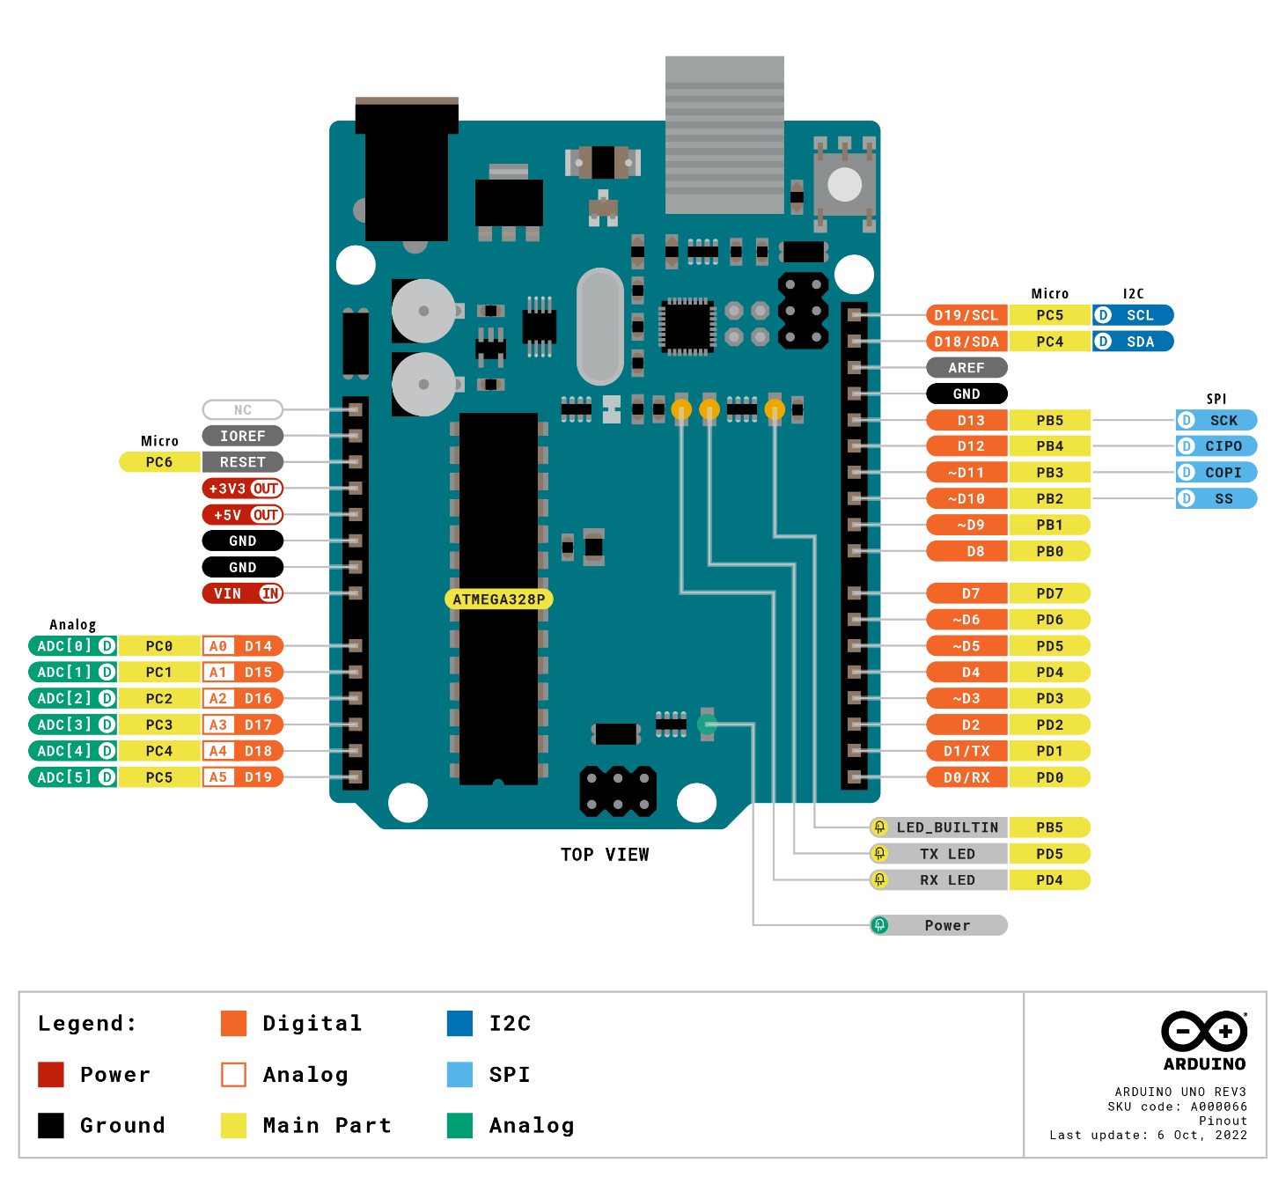

Hình 3. Arduino có bootloader sử dụng vi điều khiển ATmega328P

* **Các bước tiến hành nạp chương trình lên Arduino:**
* Bước 1: Mở Arduino IDE và chương trình mẫu *ArduinoISP* (File 🡪 Example 🡪 ArduinoISP)
* Bước 2: Vào Menu chọn Tools 🡪 Boards để chọn mạch Arduino đang có bootloader (Arduino UNO).
* Bước 3: Vào Menu chọn Tools 🡪 Serial Port để chọn cổng Serial đang sử dụng (COM3).
* Bước 4: Vào Menu chọn Tools 🡪 Programmer 🡪 AVR ISP.
* Bước 5: Bấm tổ hợp phím Ctrl + U để upload chương trình.

Sau khi nạp bootloader xong, bạn sẽ thấy đèn trên mạch Arduino nhấp nháy báo hiệu bootloader đã được nạp thành công.

* 1. **Màn hình LCD kích thước 16x02:**
* Ngày nay, thiết bị hiển thị LCD 1602 (Liquid Crystal Display) được sử dụng trong rất nhiều các ứng dụng của VĐK. LCD 1602 có rất nhiều ưu điểm so với các dạng hiển thị khác như: khả năng hiển thị kí tự đa dạng (chữ, số, kí tự đồ họa); dễ dàng đưa vào mạch ứng dụng theo nhiều giao thức giao tiếp khác nhau, tiêu tốn rất ít tài nguyên hệ thống, giá thành rẻ,…
* Thông số kỹ thuật của linh kiện LCD1602:
* Điện áp MAX: 7V
* Điện áp MIN: -0.3V
* Hoạt động ổn định: 2.7 đến 5.5V
* Điện áp ra mức cao: lớn hơn 2.4
* Điện áp ra mức thấp: nhỏ hơn 0.4V
* Dòng điện cấp nguồn: 350 $μ$ A - 600 $μ$ A
* Nhiệt độ hoạt động: -30 đến 75 độ C

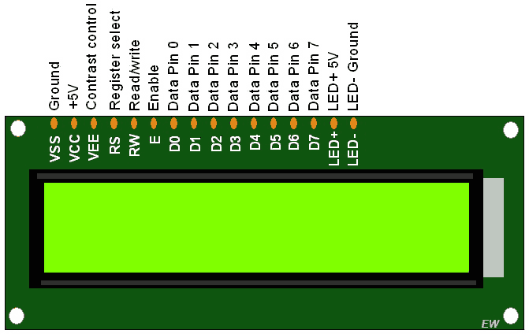

Hình 4. Sơ đồ chân của LCD 1602 màu xanh lá

* Chức năng của từng chân LCD1602:
* Chân số 1 – VSS: chân nối đất cho LCD được nối với GND của mạch điều khiển.
* Chân số 2 – VDD: chân cấp nguồn cho LCD, được nối với VCC = 5V của mạch điều khiển.
* Chân số 3 – VEE: điều chỉnh độ tương phản của LCD
* Chân số 4 – RS: chân chọn thanh ghi, được nối với logic "0" hoặc logic "1".
* Logic “0”: Bus DB0 - DB7 sẽ nối với thanh ghi lệnh IR của LCD (ở chế độ “ghi” - write) hoặc nối với bộ đếm địa chỉ của LCD (ở chế độ “đọc” - read).
* Logic “1”: Bus DB0 - DB7 sẽ nối với thanh ghi dữ liệu DR bên trong LCD.
* Chân số 5 – R/W: chân chọn chế độ đọc/ghi (Read/Write), được nối với logic “0” để ghi hoặc nối với logic “1” đọc.
* Chân số 6 – E: chân cho phép (Enable). Sau khi các tín hiệu được đặt lên bus DB0-DB7, các lệnh chỉ được chấp nhận khi có 1 xung cho phép của chân này như sau.
* Ở chế độ ghi: Dữ liệu ở bus sẽ được LCD chuyển vào thanh ghi bên trong khi phát hiện một xung (high-to-low transition) của tín hiệu chân E.
* Ở chế độ đọc: Dữ liệu sẽ được LCD xuất ra DB0-DB7 khi phát hiện cạnh lên (low-to-high transition) ở chân E và được LCD giữ ở bus đến khi nào chân E xuống mức thấp.
* Chân số 7 đến 14 – D0 đến D7: 8 đường của bus dữ liệu dùng để trao đổi thông tin với MPU sử dụng chế độ 8 bit hoặc chế độ 4 bit.
* Chân số 15 – A: nguồn dương cho đèn nền.
* Chân số 16 – K: nguồn âm cho đèn nền.
  1. **Bàn phím ma trận mềm 4x4:**
* Bàn phím 4×4 có tổng cộng 16 nút ở dạng ma trận. Đây là một bàn phím không có bộ phận chuyển động. Nó có một lớp phủ giống mô tả một bàn phím điện thoại với bốn nút chức năng bổ sung. Một đầu nối nổi 8 chân được cung cấp để kết nối nó với các mạch điều khiển với R (row) là ngõ ra của hàng, C (column) là ngõ vào hàng.
* Thông số kỹ thuật cơ bản của bàn phím ma trận mềm 4x4:
* Module bàn phím ma trận 4x4 là loại phím mềm.
* Độ dài cáp: 88mm.
* Nhiệt độ hoạt động: 0 – 70 độ C.
* Đầu nối ra 8 chân.
* Kích thước bàn phím 77 x 69mm.

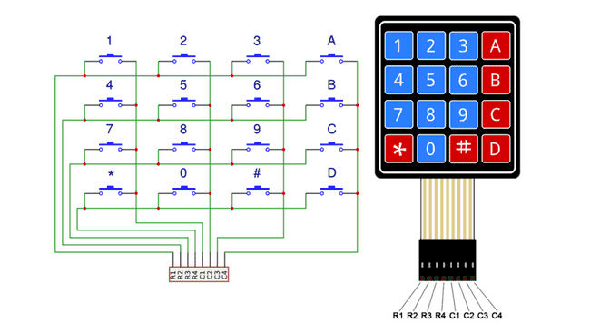

Hình 5. Sơ đồ chân của bàn phím ma trận mềm 4x4

* 1. **Các linh kiện cần thiết khác:**

Ngoài các linh kiện chính được nêu trên, sau khi hoàn thành mạch mô phỏng và thiết kế mạch in, nhóm đã tìm hiểu và liệt kê những linh kiện khác cần thiết cho việc hoàn thành đồ án.

|  |  |
| --- | --- |
| STT | Tên linh kiện |
| 1 | Nguồn Adapter 5V 3A Jack to 5.5 x 2.1mm |
| 2 | Biến trở đơn 10k (điều chỉnh độ tương phản ánh sáng cho LCD) |
| 3 | Điện trở (đảm bảo bắt tín hiệu từ bàn phím tốt hơn) |
| 4 | Dây cáp nạp code Arduino UNO |

Bảng 6. Danh sách những linh kiện cần thiết khác

1. **MÔ HÌNH HOẠT ĐỘNG CỦA THIẾT KẾ**
   1. **Sơ đồ khối:**

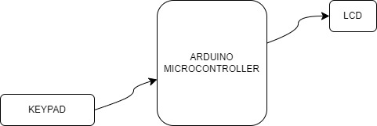

Hình 6. Sơ đồ khối của thiết kế

Sơ đồ khối của thiết kế này bao gồm:

* Khối trung tâm điều khiển – Arduino UNO R3: xử lý các tín hiệu đầu vào từ keypad và xuất dữ liệu ra màn hình LCD.
* Khối Keypad: gồm 4 hàng và 4 cột nối với các chân digital của Arduino. Hàng (r1, r2, r3, r4) nối với các chân digital 0, 1, 2, 3 của Arduino. Cột (c1, c2, c3, c4) nối với các chân digital 4, 5, 6, 7 của Arduino.
* Khối LCD: được điều khiểu bởi các chân digital của Arduino. Các chân RS, E, D4, D5, D6, D7 của LCD nối với các chân digital 8, 9, 10, 11, 12, 13 của Arduino.
  1. **Lưu đồ giải thuật:**

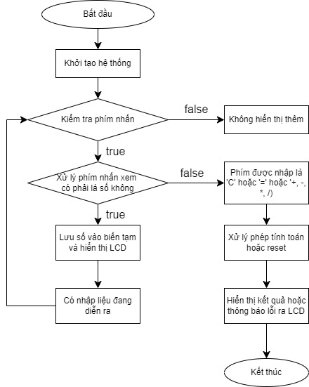

Hình 7. Lưu đồ giải thuật mô tả cách hoạt động thuật toán

* 1. **Mạch mô phỏng thiết kế:**

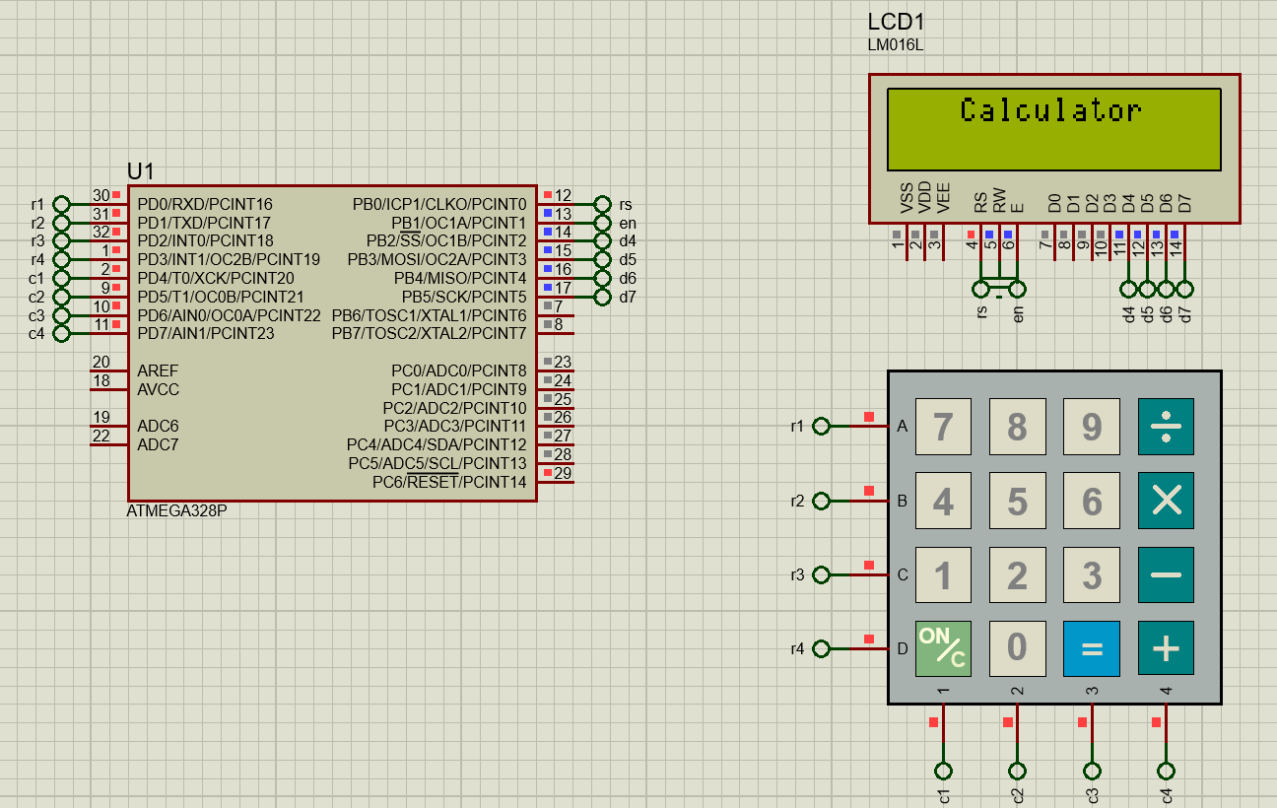

Hình 8. Mạch mô phỏng thiết kế máy tính bỏ túi trên Proteus

* 1. **Chương trình chính và giải thích quá trình hoạt động:**

Code được thực hiện bằng ngôn ngữ C++ trên phần mềm Arduino IDE. *<LiquidCrystal.h>* là thư viện có sẵn cho việc lập trình LCD.

|  |
| --- |
| **Source code** |
| #include <LiquidCrystal.h>  #define r1 0  #define r2 1  #define r3 2  #define r4 3  #define c1 4  #define c2 5  #define c3 6  #define c4 7  // Định nghĩa các phím trên keypad 4x4  const byte ROWS = 4;  const byte COLS = 4;  char keys[ROWS][COLS] = {    { '1', '2', '3', '/' },    { '4', '5', '6', 'x' },    { '7', '8', '9', '-' },    { 'C', '0', '=', '+' }  };  // Cài đặt các chân của LCD nối với Arduino  LiquidCrystal lcd(8, 9, 10, 11, 12, 13);  float result = 0; // biến lưu kết quả  int tempNum = 0;  // biến tạm lưu phím  char operation = '\0'; // biến lưu thao tác (+, -, x, /)  bool inputInProgress = false;  // Cờ trạng thái  void setup() {    // Đặt các chân hàng (r1-r4) làm OUTPUT và khởi tạo chúng ở trạng thái CAO.    pinMode(r1, OUTPUT);    pinMode(r2, OUTPUT);    pinMode(r3, OUTPUT);    pinMode(r4, OUTPUT);    digitalWrite(r1, HIGH);    digitalWrite(r2, HIGH);    digitalWrite(r3, HIGH);    digitalWrite(r4, HIGH);    // Đặt các chân cột (c1-c4) là INPUT_PULLUP, cho phép các điện trở kéo lên bên trong.    pinMode(c1, INPUT_PULLUP);    pinMode(c2, INPUT_PULLUP);    pinMode(c3, INPUT_PULLUP);    pinMode(c4, INPUT_PULLUP);    // Khởi tạo màn hình LCD với 16 cột và 2 hàng, sau đó hiển thị thông báo ban đầu trên màn hình LCD.    lcd.begin(16, 2);    lcd.print("   Calculator   ");  }  // Hàm kiểm tra xem phím có được nhấn hay không  char ckeckInput(void) {    int Read;    int flag = 0;    for (int i = 0; i < ROWS; i++) {      digitalWrite(i, LOW);      for (int j = 0; j < COLS; j++) {        Read = digitalRead(j + 4);        // Đợi cho đến khi key được nhấn        while (Read == LOW) {          Read = digitalRead(j + 4);          flag = 1;        }        if (flag == 1) {          // Nhả pin hàng          digitalWrite(i, HIGH);          return keys[i][j];        }      }      // Nhả pin hàng      digitalWrite(i, HIGH);    }    return 0;  // Trả về 0 nếu không có phím nào được nhấn  }  // Liên tục kiểm tra phím được nhấn bằng cách sử dụng ckeckInput() và xử lý nó bằng cách sử dụng handInput() nếu phát hiện thấy khóa hợp lệ.  void loop() {    char key = ckeckInput();    if (key != '\0') {      handleInput(key);    }  }  // Hàm xử lý dữ liệu nhập vào từ bàn phím  void handleInput(char key) {    // Nếu key là một chữ số    if (isdigit(key)) {      if (!inputInProgress) {        lcd.clear();        tempNum = atof(&key); // Lưu số được nhấn vào tempNum  lcd.setCursor(0, 0);  // Đặt con trỏ đến vị trí (0, 0)  lcd.print(tempNum);   // In số được nhấn ra LCD        inputInProgress = true;      }  else {  lcd.print(key);   // In các chữ số bổ sung được nhập  tempNum = tempNum * 10 + atof(&key);  // Trường hợp tính cho nhiều chữ số được nhập  }    }  // Thực hiện lệnh xóa màn hình LCD khi ‘C’ được nhấn  else if (key == 'C') {      lcd.clear();      resetCalculator();    }  // Nếu nhấn “=”, thực hiện phép tính toán  else if (key == '=') {      if (inputInProgress && operation != '\0') {        calculate();        lcd.setCursor(0, 1);  // Đưa con trỏ đến vị trí (0, 1)        lcd.print("= ");        lcd.print(result);      }    } else {      if (inputInProgress) {  // Nếu không có thao tác nào được nhấn        if (operation == '\0') {  result = tempNum;       // Lưu trữ số làm kết quả ban đầu  } else {          calculate();        }        lcd.print(" ");        lcd.print(key);  // In thao tác (+, -, *, /) lên LCD        lcd.print(" ");        operation = key;          // Lưu thao tác vào biến key        inputInProgress = false;  // Reset cờ trạng thái cho số nhập vào kế tiếp      }    }  }  // Hàm tính toán  void calculate() {    switch (operation) {      case '+':        result += tempNum;        break;      case '-':        result -= tempNum;        break;      case 'x':        result *= tempNum;        break;      case '/':        if (tempNum != 0) {          result /= tempNum;        } else {          lcd.setCursor(0, 1);          lcd.print("Error!"); // Hiển thị lỗi khi chia cho 0          delay(2000); // Hàm delay, chờ 2 giây          resetCalculator();        }        break;      default:        break;    }  }  // Hàm reset trạng thái của máy tính  void resetCalculator() {  // Reset result, tempNum, operator và cờ input trạng thái    result = 0;    tempNum = 0;    operation = '\0';    inputInProgress = false;  } |

1. **TỪ MÔ PHỎNG THIẾT KẾ ĐI ĐẾN MẠCH IN HOÀN CHỈNH**
   1. **Sơ đồ nguyên lí thực tế:**

Phần mềm sử dụng: Altium Designer.

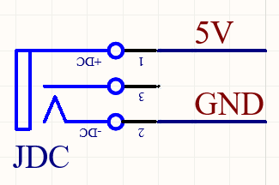

Hình 9. Sơ đồ nguyên lí của nguồn điện

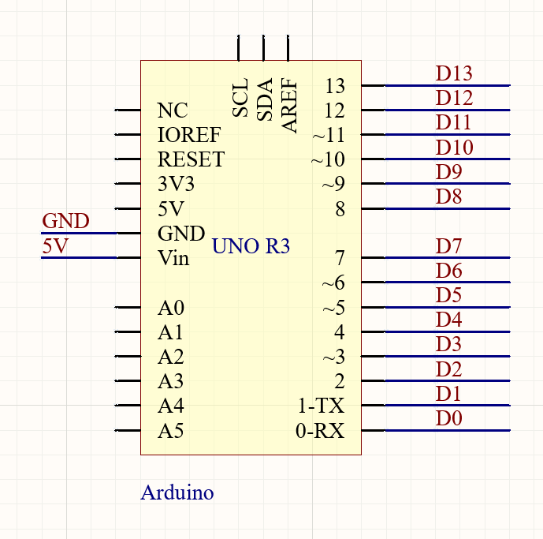

Hình 10. Sơ đồ nguyên lí của Arduino UNO R3 sử dụng chip ATmega328p

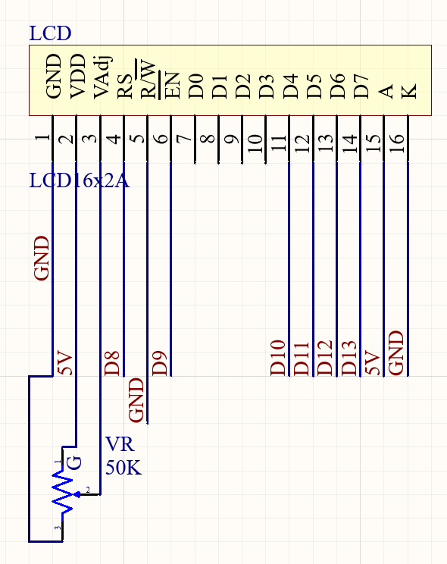

Hình 11. Sơ đồ nguyên lí của màn hình LCD

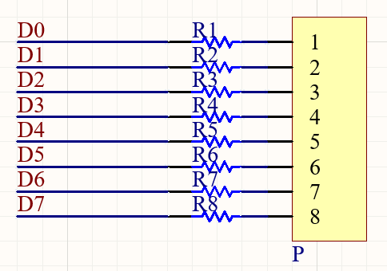

*Hình 12. Sơ đồ nguyên lí của bàn phím ma trận 4x4*

* 1. **Thiết kế mạch in PCB:**
* Công cụ vẽ: Altium Designer.

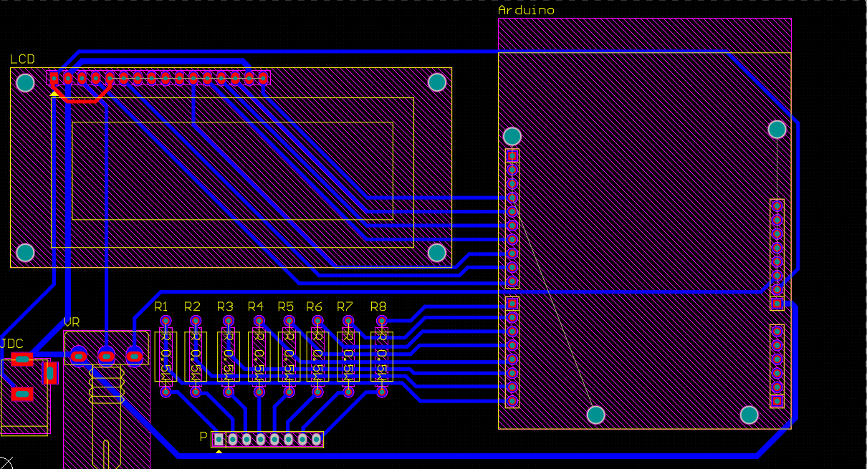

Hình 13. Mạch in được đi dây từ sơ đồ nguyên lí

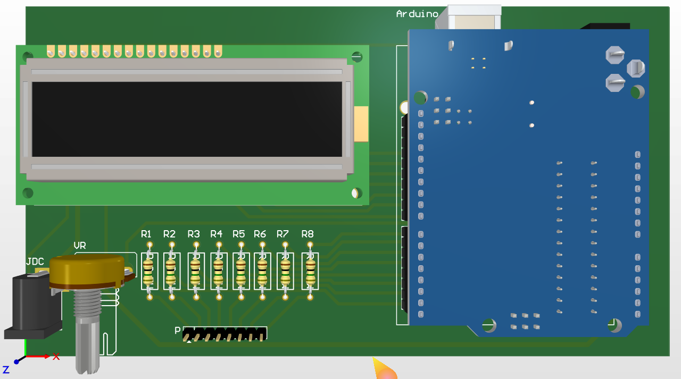

Hình 14. Mạch in khi xem ở chế độ 3D

* 1. **Quy trình lắp rắp linh kiện ngoài thực tế:**
* Những nguyên liệu/công cụ chính: board đồng một lớp, giấy ủi mạch chuyên dụng, muối sắt ngâm mạch, dụng cụ hàn mạch (mỏ hàn chì, cuộn chì hàn mạch), nhựa thông cục, máy khoan cầm tay mini, dao cắt mạch,…
* Sau khi hoàn thành vẽ mạch in PCB, ta thực hiện bước phủ đồng mạch in và in lên 1 mặt trang giấy in mạch.

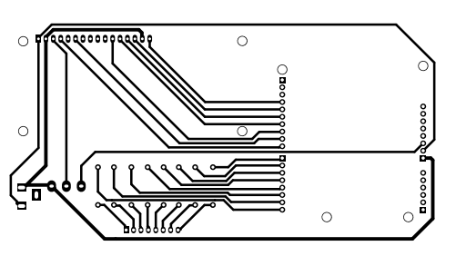

Hình 15. Mạch in sau khi phủ đồng

* Bước tiếp theo sẽ là ủi để truyền nhiệt chuyển toàn bộ mực in trên giấy in mạch sang board đồng.
* Sau khi board đồng đã dính hết tất cả các đường mạch mà ta đã vẽ trên máy tính thì mang đi ngâm trong dung dịch muối sắt (những chỗ có mực in sẽ không bị ăn mòn, đường đồng được giữ lại).
* Thực hiện ngâm dung dịch muối đồng trong khoảng 15 phút, sau đó ta lấy mạch ra rửa sạch và chà nhám sẽ được một board đồng với những đường mạch y như đã vẽ ở hình 16.
* Những thao tác tiếp theo bao gồm khoan và hàn linh kiện để có một mạch in hoàn chỉnh.

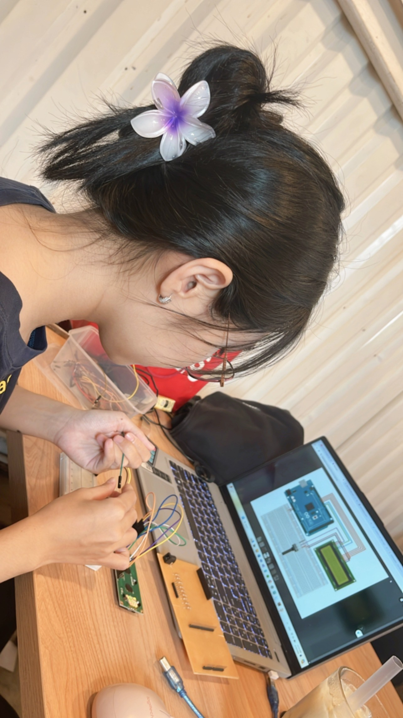

Hình 16. Thực hiện trên breadboard trước khi làm mạch in

* 1. **Kết quả thực thi:**

Trong quá trình thực hiện đồ án, nhóm gặp khá nhiều khó khăn, nhiều mặt hạn chế về việc tiếp cận kiến thức vi điều khiển và làm một mạch in hoàn chỉnh. Tuy nhiên, kết quả đã cho ra một sản phẩm đáp ứng được những yêu cầu cơ bản của đề bài (thực hiện các phép toán: cộng, trừ, nhân, chia; in ra được kết quả số thập phân và kết quả số âm).

Môn học này nói chung và đồ án này nói riêng đã giúp nhóm có cái nhìn sáng tạo hơn trong việc làm việc với phần cứng, bằng cách đọc tài liệu và tiếp cận những thông tin mới về vi điều khiển cũng đã giúp nhóm rèn luyện tính tư duy và tự học của bản thân.

Video ghi lại quá trình chạy khi nạp code cho thiết kế được đính kèm trong video ở liên kết này: <https://drive.google.com/file/d/1HrwRf6zQPUrohxTpCGQ7aTmkiHG7s3em/view?usp=drive_link>

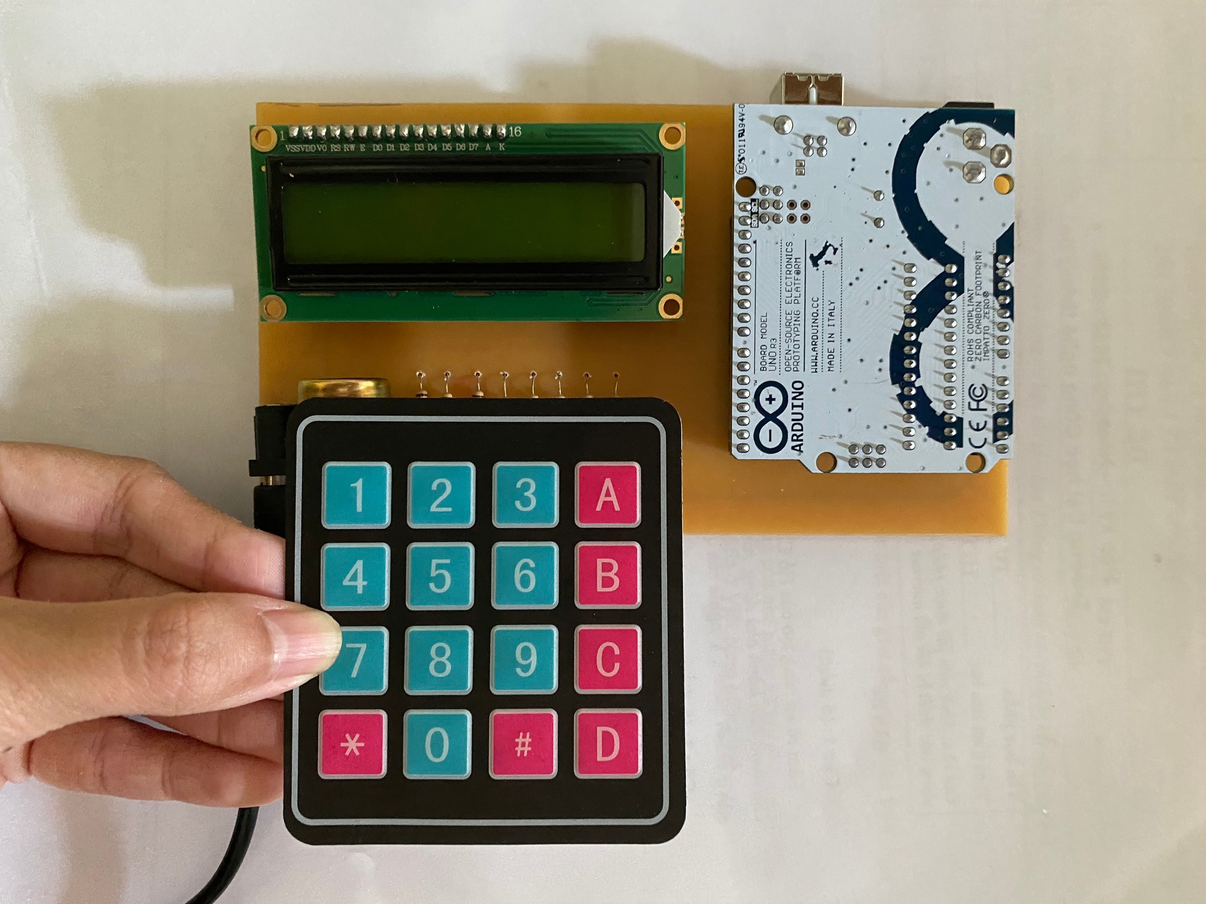

Hình 17. Sản phẩm sau khi hoàn thành

# **TÀI LIỆU THAM KHẢO**

* Datasheet ATmega328P: 8-bit AVR Microcontroller with 32K Bytes In-System Programmable Flash (<http://ww1.microchip.com/downloads/en/DeviceDoc/Atmel-7810-Automotive-Microcontrollers-ATmega328P_Datasheet.pdf>)
* Các bài viết hướng dẫn tại <http://arduino.vn/>
* Altium Library:
* <https://github.com/issus/altium-library>
* <https://www.ultralibrarian.com/>
* LCD 1602 Pinout & Datasheet: <https://circuitdigest.com/article/16x2-lcd-display-module-pinout-datasheet>
* Một số nguồn hướng dẫn cách làm mạch in tại nhà, các vẽ PCB bằng Altium Designer trên Youtube,…
* …